ОТЧЕТ О ДЕЯТЕЛЬНОСТИ
Липецкой областной общественной организации инвалидов «Параллели»
за 2020 год.

- Название организации по Уставу (полное и сокращенное).
Липецкая областная общественная организация инвалидов «Параллели»
ЛОООИ «Параллели»

Томилина Ольга Анатольевна (председатель)
телефон: 961 600 00 56
адрес электронной почты: olga.tomilina.78@mail.ru

Косенко Елена Александровна (художественный руководитель)
телефон: 905 688 58 06
адрес электронной почты: paralleli2008@rambler.ru

Хорошилов Владимир Борисович (тренер по спортивным танцам на колёсах, судья 2 категории по танцевальному спорту)
телефон: 980 269 92 82
адрес электронной почты: khoroshilovv48@gmail.com

- Адрес и название организации, где проходят занятия по танцам на колясках
398002, г Липецк, МАУ ДО ДДТ «Городской» им. С.А. Шмакова,
ул. Космонавтов, 2.

- Ссылки на социальные сети Вашей организации:
https://vk.com/public7980133
https://www.parallels.tk

- Расписание занятий:
 | Понедельник | Среда | Четверг | Суббота
Концертная группа  (танцоры на колясках) | индивидуальные занятия  9.00-11.00  групповые  18.30-21.00 | индивидуальные занятия  18.30-19.30  групповые  19.30-21.00 | индивидуальные занятия  18.30-19.30  групповые  19.30-21.00 | индивидуальные занятия  14.30-18.00

- Количество (данные на начало и конец 2020 года)

Начало года:
Всего 73
- танцоров с инвалидностью - 53
- танцоров без инвалидности - 20
Из них на колясках: 9

Конец года:
Всего 86 чел.
- танцоров с инвалидностью - 65
- танцоров без инвалидности - 21
Из нах на колясках: 13
Концертная группа «Техника на колясках» -
№ п/п | Фамилия Имя Отчество | Дата рождения
1 | Башлыков Александр Николаевич | 21.11.1978
2 | Зверева Екатерина Александровна | 19.11.1985
3 | Шалютина Елена Валерьевна | 22.02.1975
4 | Дейнека Александр Сергеевич | 10.08.1997
5 | Полянских Максим Андреевич | 11.09.1999
6 | Сизова Надежда Александровна | 06.07.1998
7 | Астахова Наталья Евгеньевна | 26.02.1982
9 | Рощинский Савелий Сергеевич | 06.10.2002
10 | Мазаева Софья Александровна | 22.07.2000
11 | Арнаутова Екатерина Олеговна | 13.12.2000
12 | Логушева Анастасия Михайловна | 26.02.1995
13 | Акулова Екатерина Витальевна | 23.02.1998
18 | Дорофеева Юлия Сергеевна | 15.11.2002
19 | Березин Максим Сергеевич | 03.11.2000
20 | Лемак Мария Александровна | 11.04.2008

- Присвоено ли почетное звание коллектива или сотрудника/общественного деятеля.
Народный инклюзивный театр танца «Параллели»
Народный инклюзивный театр танца «Параллели» занимается по авторской программе для воспитанников с ОВЗ «Слушай прикосновением», автор художественный руководитель Е.А. Косенко. Коллектив основан в 2007 году. В деятельности театра танца четыре направления по инклюзивным танцам: Танцующие колеса (для детей, молодежи и взрослых с нарушением ПОДА), Танцующие в тишине (для детей, молодежи, взрослых с нарушением слуха), Танцующие под дождем (для детей с РАС) и спортивные танцы на колясках. Возраст танцоров от 5 до 45 лет. Есть отделение в городе Ельце Липецкая область. Ведется активная концертная и фестивальная деятельность, проводятся семинары.
- Двукратным победителем Кубка Мира по спортивным танцам на колясках,
- Трехкратным обладателями Гран-при международного фестиваля «Инклюзив Денс» г. Москва, г. Красноярск,
- Трехкратным победителем Кубка Континентов по спортивным танцам на колясках,
- Обладателями Гран-при Международного фестиваля творчества «Несебр без границ» Болгария,
- Победителями и призерами международных и всероссийских конкурсов и соревнований в Германии, Словакии, Болгарии, Англии Украине, России по танцам на колясках и инклюзивным танцам и др.,
- Обладателями Национальной Премии им. Елены Мухиной «Несломленная нота»,
- Победителями Международной премии «Филантроп» за выдающиеся успехи в области культуры и искусства»,
- «Параллели» ежегодно готовят и демонстрируют два отчетных сольных концерта (спектакля) с новыми творческими программами, в репертуаре которых более 100 концертных номеров.
Мероприятия 2020 год
  - Суздаль 18-19 января 2020г. (Владимирская область), первый Всероссийский фестиваль инклюзивных пластических спектаклей «Перекрёстки» - победители - Диплом 1 Степени

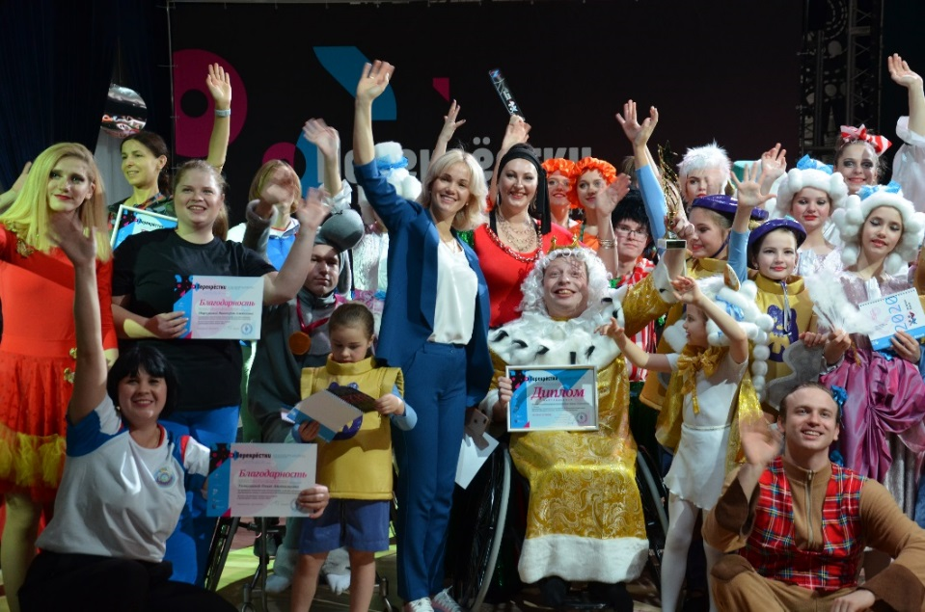

- Международный фестиваль Inclusiv dance – 5 первых мест.
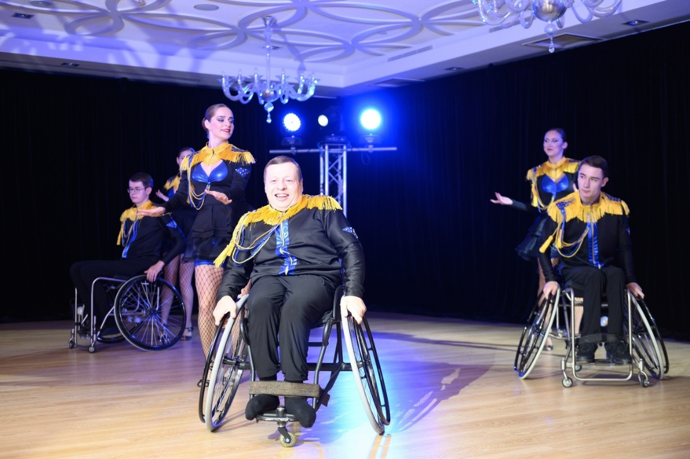
https://inclusive-dance.ru/ru/media-id/novosti/907-opublikovany-rezul-taty-mezhdunarodnogo-onlajn-konkursa-po-inklyuzivnomu-tantsu.html

https://vk.com/wall-7980133_4759

https://vk.com/wall-7980133_4791

https://vk.com/wall-7980133_4935

https://vk.com/wall-95859429_148405

https://vk.com/wall-7980133_5144

https://vk.com/wall-7980133_5152

https://vk.com/wall-7980133_5194

https://vk.com/wall-7980133_5301
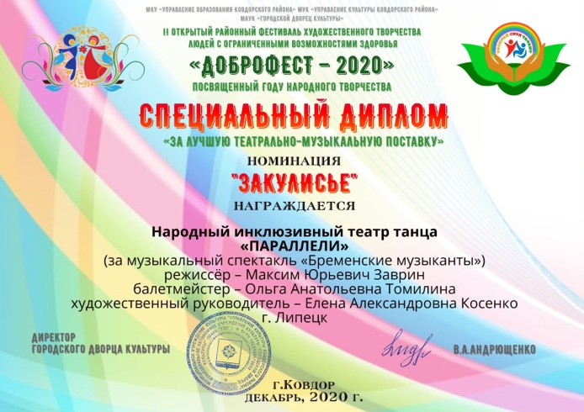

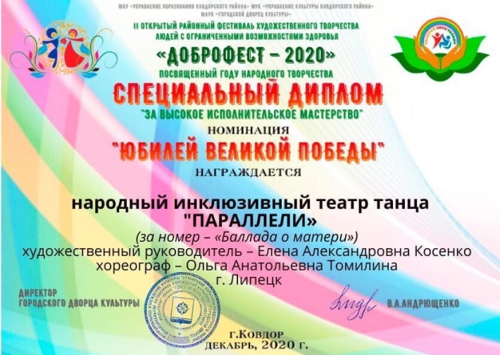

- Юридические и физические лица, оказывающие помощь танцорам на колясках (для размещения благодарности на сайте Федерации).
Сообщите данные кому подготовить Благодарственное письмо от Федерации (по желанию).
- Глава администрации Липецкой области - Артамонов Игорь Георгиевич
- Управления социальной политики Липецкой области – Белоглазова Ольга Николаевна
- ООО «Теплосфера» - директор Гуськов Алексей Валерьевич
- ООО ТД «Антарес» - директор Мягков Геннадий Александрович
- Липецкий филиал ПАО «Ростелеком» - директор Власов Константин Викторович

8. Данные о специалистах и/или организации: (полное имя отчество) кто получил государственные награды или другие поощрения (получены от кого и какая?)
- Косенко Елена Александровна награждена медалью за заслуги перед Липецкой Области
https://lipetskmedia.ru/news/view/131047-_Dyevushka_vstryechayetsya.html

https://vk.com/video-7980133_456239304

https://vk.com/wall-7980133_5163

- Публикации в СМИ: ссылки на публикации.

https://vk.com/away.php?to=https%3A%2F%2Fwww.instagram.com%2Fp%2FB7ly7hPCogZ%2F%3Figshid%3Duk23tt4087zi&post=-7980133_3627

https://vk.com/public7980133?z=video-7980133_456239196%2Ff065ffcae83f14d331%2Fpl_wall_-7980133

https://lg.lpgzt.ru/aticle/prishel-poproboval-ostalsya-tantsevat.htm

https://vk.com/public7980133?z=video-26562623_456243718%2Fc455772858853ab04e%2Fpl_wall_-7980133

https://lipetskmedia.ru/news/view/135256-_Parallyeli_.html

http://lipetsktime.ru/news/society/organizatsiyu_dostupnoy_sredy_na_zavodskoy_ploshchadi_proveril_malomobilnyy_patrul/

https://lipetskmedia.ru/news/view/136586-Dyeputatam.html

https://vk.com/wall-192635735_18

https://vk.com/wall-133253820_6180

https://vk.com/wall-145770917_5913

https://vk.com/wall-179586408_340

https://lipetskmedia.ru/news/view/137504-Kontsyert__Parallyelyeii_.html

https://vk.com/wall-79481694_727

https://vk.com/wall-95859429_147915

https://vk.com/wall-95859429_147927

https://vk.com/away.php?to=http%3A%2F%2FLipetskMedia.ru&post=-7980133_4819

https://vk.com/wall-100242215_787

https://lg.lpgzt.ru/aticle/nikogda-ne-sdavatsya.htm

https://vk.com/wall-7980133_5124

https://vk.com/video-179586408_456239046

- Ваши предложения для улучшения совместной работы с Федерацией:
- Информационное освещение деятельности Вашей организации
- Обеспечение обучающими материалами: видео-уроки, учебники и индивидуальные консультации с нашими специалистами
- Проведение мастер-классов для Ваших танцоров и тренеров
- Помощь в организации и проведении мероприятий
- Рекомендательные письма в поддержку Ваших проектов
(Письмо поддержка- Социальный проект «Танец без границ»)

- Отдельно скачайте пожалуйста все фото для этого отчета в отдельную ссылку, хорошего качества, для размещения их на официальных интернет ресурсах Федерации спортивных танцев на колясках

https://vk.com/album-7980133_277689438

https://vk.com/album-7980133_277859733
https://vk.com/album-7980133_277689438

- Планы Вашей организации на 2021 год:
- Летняя школа искусств (август)
- Концерт/спектакль «День открытых сердец»( сентябрь)
- Концерт на Международный день инвалидов (декабрь)
- Адлер. Международный фестиваль Inclusive Dance (16-21 мая 2021)
- Санкт- Петербург. Международные соревнования Кубок континентов (сентябрь)
- Москва. Международный фестиваль Inclusive Dance (конец октября)
- Мурманск. Всероссийский фестиваль Inclusive Dance (декабрь)
- Санкт- Петербург. Чемпионат России (декабрь)
- Всероссийский флешмоб «Русь танцевальная»

Председатель Томилина О.А.

